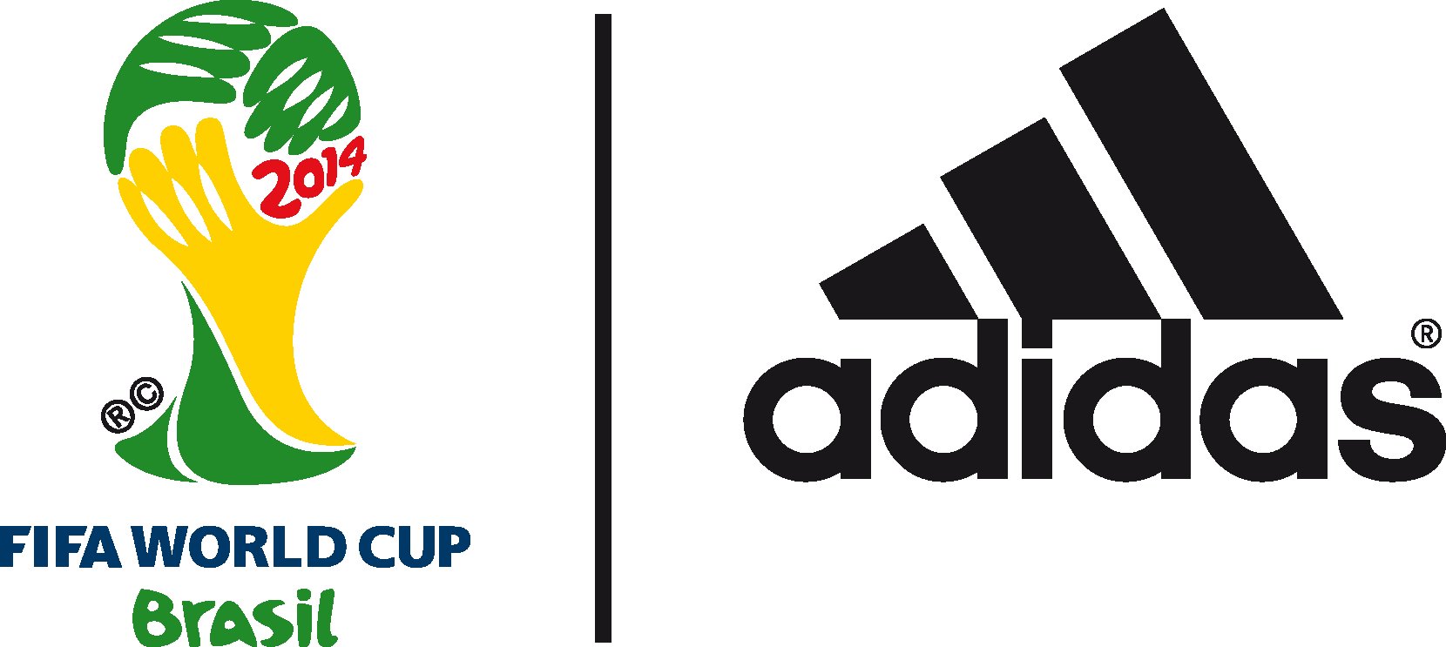
H adidas είναι το πιο πολυσυζητημένο brand στο 2014 FIFA World Cup Brazil™

Εδραίωσε την κυριαρχία της με δύο ομάδες στον Τελικό

Για πρώτη φορά μετά το 1990, δύο ομάδες με επίσημο χορηγό της adidas θα βρεθούν αντιμέτωπες στον Τελικό του Παγκοσμίου Κυπέλλου. Αργεντινή και Γερμανία θα αναμετρηθούν στο πιο σημαντικό παιχνίδι της διοργάνωσης, εδραιώνοντας την ηγετική θέση της adidas στα γήπεδα της Βραζιλίας.

Εκτός από την κυριαρχία εντός αγωνιστικού χώρου, η adidas είναι το πιο πολυσυζητημένο brand του Παγκοσμίου Κυπέλλου σε όλα τα κοινωνικά μέσα δικτύωσης. Η καμπάνια #allin or nothing είχε δυναμική παρουσία στο Twitter, στο YouTube, στο Facebook, στο Instagram και στο Tumblr με εξαιρετικά προγραμματισμένο υλικό που αναμεταδιδόταν ζωντανά καθ’ όλη τη διάρκεια των πέντε εβδομάδων της διοργάνωσης. Ως αποτέλεσμα αυξήθηκαν κατά 4.865.502 οι followers του brand σε όλες τις κοινωνικές πλατφόρμες, αριθμός μεγαλύτερος από κάθε άλλο αθλητικό brand. Η adidas έδωσε φωνή στην επίσημη μπάλα του τουρνουά, την Brazuca, στο Twitter, με το λογαριασμό @Brazuca, που απέκτησε περισσότερους από 3,2 εκατ. followers και κέρδισε επάξια τον τίτλο του πιο γρήγορα δημοφιλούς profile της διοργάνωσης. Σπουδαία αποτελέσματα έφερε και η αφιερωμένη στον Messi πλατφόρμα “Team Messi”, ο οποίος την Κυριακή θα παίξει σε Τελικό Παγκοσμίου Κυπέλλου για πρώτη φορά.

Κατά τη διάρκεια του FΙFA World Cup 2014, η adidas δημιούργησε μια καμπάνια που εξελισσόταν σε πραγματικό χρόνο και είχε ως επίκεντρο τις ζωντανές στιγμές της διοργάνωσης. Η κοινότητα της adidas ήταν η ταχύτερα αναπτυσσόμενη στα social media, κατέχοντας το 54,7% του share of voice σε όλες τις μεγάλες πλατφόρμες κοινωνικής δικτύωσης, με 1.962.206 συνολικά mentions, δηλαδή 20% περισσότερα από τον κοντινότερο ανταγωνιστή. Συγκεκριμένα στο Twitter, το hashtag #allin or nothing χρησιμοποιήθηκε συνολικά 651.720 φορές (33.160 φορές μόνο στις 09/07/2014), αριθμός υπερδιπλάσιος από οποιοδήποτε άλλο brand κατά τη διάρκεια του τουρνουά.

Εκτός από το social κομμάτι της καμπάνιας, η adidas μπορεί να νιώθει υπερήφανη και για το adizero f50, το παπούτσι με το οποίο σημειώθηκαν τα περισσότερα γκολ στη διοργάνωση, 46 μέχρι σήμερα. Επιπλέον, η adidas είναι χορηγός των τριών κορυφαίων σκόρερ του Παγκοσμίου Κυπέλλου, που φορούν το adizero f50: Rodriguez 6 γκολ, Müller 5 γκολ και Messi 4 γκολ.

Μάθε τα ποδοσφαιρικά νέα της adidas στο www.facebook.com/adidasfootball και στο Twitter: @adidasGR και @brazuca.

Σχετικά με την κατηγορία adidas Football
Η adidas είναι ο παγκόσμιος ηγέτης στο χώρο του ποδοσφαίρου. Αποτελεί επίσημο χορηγό και προμηθευτή των μεγαλύτερων ποδοσφαιρικών διοργανώσεων στον κόσμο, όπως το FIFA World Cup, το FIFA Confederations Cup, το UEFA Champions League, το UEFA Europa League και το Ευρωπαϊκό Πρωτάθλημα. Η adidas επίσης χορηγεί μερικές από τις μεγαλύτερες ομάδες παγκοσμίως, όπως την Real Madrid, την FC Bayern Munich, την AC Milan, την Flamengo και την Chelsea. Επίσης, μερικοί από τους καλύτερους ποδοσφαιριστές του κόσμου ανήκουν στο δυναμικό της adidas, όπως οι Leo Messi, Gareth Bale, Mesut Özil, Dani Alves, Oscar, Xavi, Karim Benzema, Bastian Schweinsteiger, αλλά και οι Έλληνες Kώστας Μήτρογλου, Γιάννης Μανιάτης, Ορέστης Καρνέζης, Σωκράτης Παπασταθόπουλος και Δημήτρης Σαλπιγγίδης.

Για περισσότερες πληροφορίες μπορείτε να επικοινωνείτε:
adidas: Κωνσταντίνος Σταυρόπουλος, Brand Communications Manager,
T: 210 8930948, e-mail: Konstantinos.Stavropoulos@adidas.com

CIVITAS: Αλέξης Μυλωνάς, Account Director,
T: 219 9991987, e-mail: a.mylonas@civitas.gr

Βρες τα ποδοσφαιρικά νέα της adidas στο:

adidasFootball @adidasgr @adidasgr

Περισσότερες πληροφορίες σχετικά με την adidas μπορείτε να βρείτε @http://news.adidas.com/GR

Γ

